- УЧЕНИЧЕСКИ ПРАКТИКИ 2
Проект BG05M20P001-2.015-0001 „Ученически практики - 2“

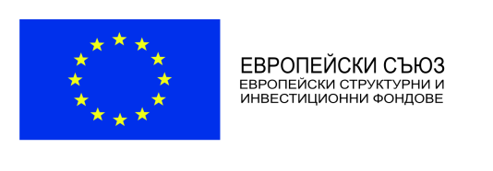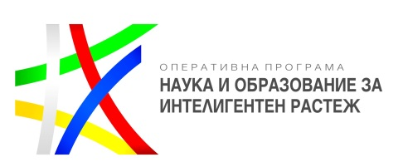
https://upraktiki.mon.bg/

- РАВЕН ДОСТЪП ДО УЧИЛИЩНО ОБРАЗОВАНИЕ В УСЛОВИЯТА НА КРИЗИ
Проект № BG05M2OP001-5.001-0001
https://react.mon.bg/

- ОБРАЗОВАНИЕ ЗА УТРЕШНИЯ ДЕН
BG05M2OP001-2.012-0001 финансиран по ОП „Наука и образование за интелигентен растеж"2014 - 2020 г.014 - 2020 г.G05BG05M212-0001, ф

- ПРОДКРЕПА ЗА ДУАЛНА СИСТЕМА НА ОБУЧЕНИЕ

BG05M2OP001-2.014-0001 "Подкрепа за дуалната система на обучение"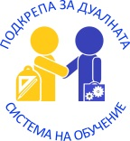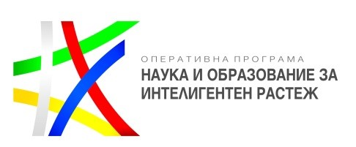

- Други проекти и НП
- Националната програма „ИКТ в системата на предучилищното и училищно образование“
- Националната програма Бизнесът преподава- Модул 2“ Включване на представители на бизнеса в учебния процес в училище“
- Национална програма „Оптимизиране на вътрешната структура на персонала“ и др.

